Pattern printing rules

1. Find the number of rows
2. Write down what is happening in each row eg:-

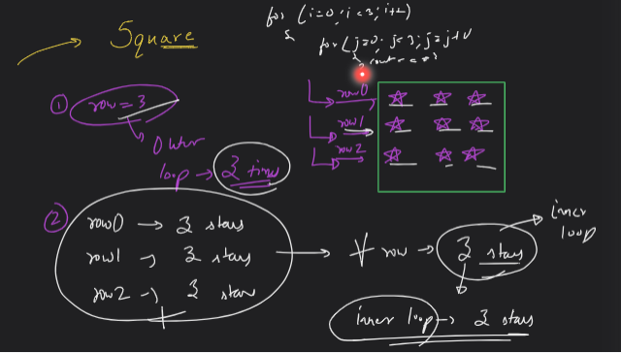

void squarePattern()

{

    for (int i = 0; i < 4; i++)

    {

        for (int j = 0; j < 4; j++)

        {

            cout << "* ";

        }

        cout << endl;

    }

}

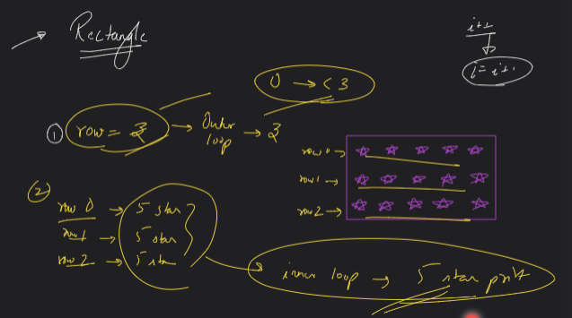

void rectangle()

{

    for (int j = 0; j < 3; j++)

    {

        for (int i = 0; i < 5; i++)

        {

            cout << "* ";

        }

        cout << endl;

    }

}

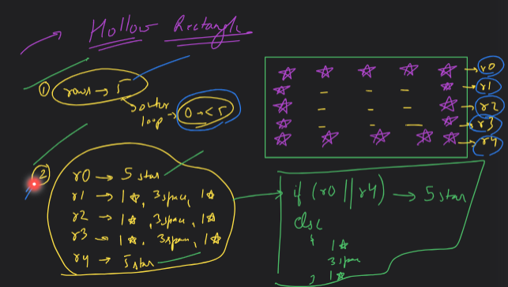

Outer loop -> no. of rows

Inner loop -> no. of columns

void hollow_rectangle()

{

    for (int row = 0; row < 5; row++)

    {

        for (int col = 0; col < 5; col++)

        {

            if (row == 0 || row == 4)

            {

                cout << "* ";

            }

            else

            {

                if (col == 0 || col == 4)

                {

                    cout << "* ";

                }

                else

                {

                    cout << "  ";

                }

            }

        }

        cout << endl;

    }

}

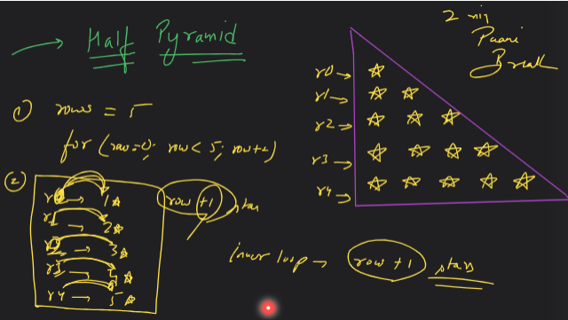

void halfPyramid()

{

    for (int row = 0; row < 5; row++)

    {

        for (int col = 0; col < row + 1; col++)

        {

            cout << "* ";

        }

        cout << endl;

    }

}

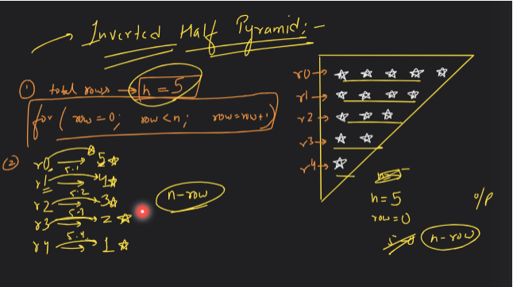

void inverted_halfPyramnid()

{

    for (int row = 0; row < 5; row++)

    {

        for (int col = 0; col < 5 - row; col++)

        {

            cout << "* ";

        }

        cout << endl;

    }

}

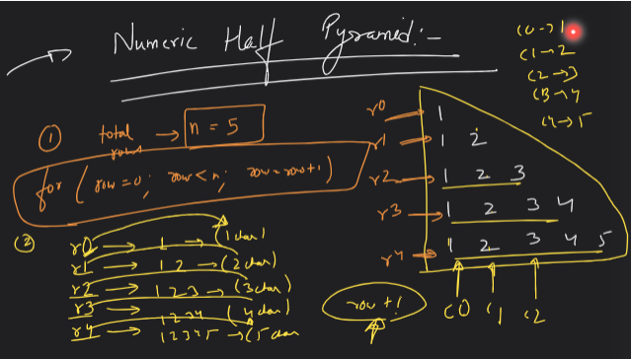

void numric_halfPyramid()

{

    for (int row = 0; row < 5; row++)

    {

        for (int col = 0; col < row + 1; col++)

        {

            cout << col + 1 << " ";

        }

        cout << endl;

    }

}

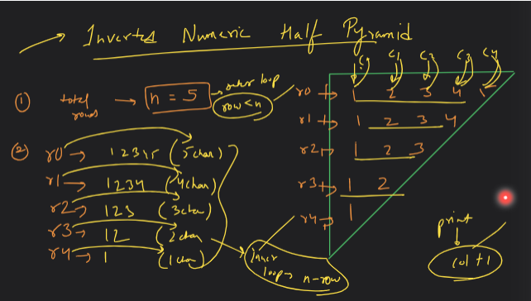

void InvertedNumeric_halfPyramid()

{

    for (int row = 0; row < 5; row++)

    {

        for (int col = 0; col < 5 - row; col++)

        {

            cout << col + 1 << " ";

        }

        cout << endl;

    }

}

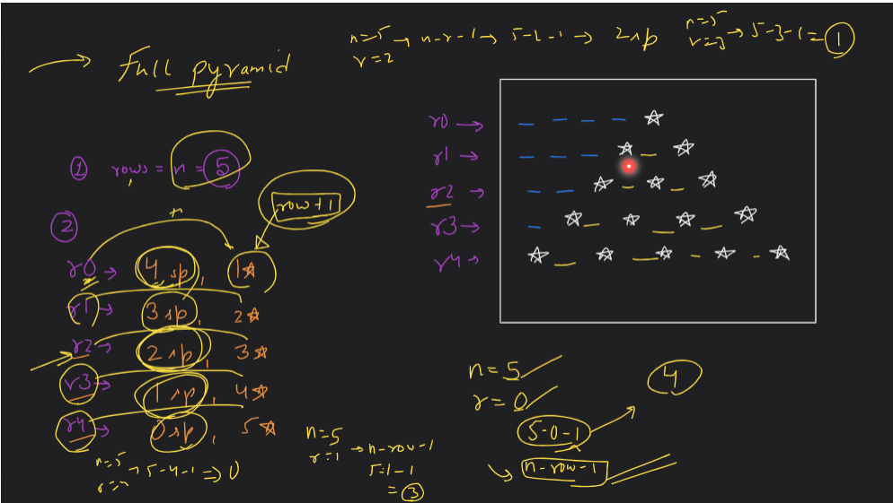

void fullPyramid()

{

    for (int row = 0; row < 5; row++)

    {

        for (int col = 0; col < 5 - row - 1; col++)

        {

            cout << " ";

        }

        for (int col = 0; col < row + 1; col++)

        {

            cout << "* ";

        }

        cout << endl;

    }

}

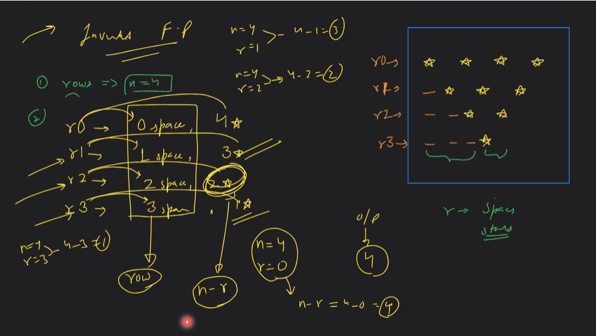

void invertedFullPyramid()

{

    for (int row = 0; row < 4; row++)

    {

        for (int col = 0; col < row; col++)

        {

            cout << " ";

        }

        for (int col = 0; col < 4 - row; col++)

        {

            cout << "* ";

        }

        cout << endl;

    }

}

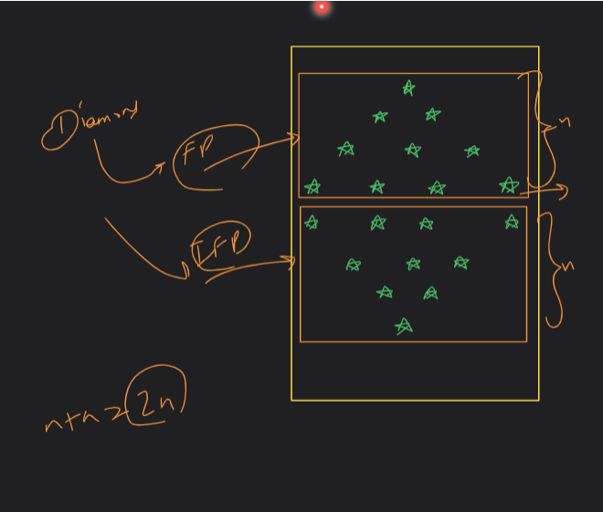

void diamond(int n)

{

    for (int row = 0; row < n; row++)

    {

        for (int col = 0; col < n - row - 1; col++)

        {

            cout << " ";

        }

        for (int col = 0; col < row + 1; col++)

        {

            cout << "* ";

        }

        cout << endl;

    }

    for (int row = 0; row < n; row++)

    {

        for (int col = 0; col < row; col++)

        {

            cout << " ";

        }

        for (int col = 0; col < n - row; col++)

        {

            cout << "* ";

        }

        cout << endl;

    }

}